竞渡策略的数学优化模型
许智杰 何敏洪
韶关学院02应用数学班 广东韶关512500
[摘要]:本文针对水流速度恒定的情况下，如何选择游泳方向使到达目的地的时间最少的问题，建立起游泳者以恒定速率，水流速相等和不等时，选择最佳路线的数学优化模型。
利用物理运动学的知识，采取以游泳者的静水速度与水流速度的矢量和视为游泳者在“静水”中行进的方法，得出2002年“武汉国际抢渡长江挑战赛”冠军是始终以1.54m/s的速度沿着与水流方向成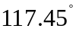行进的，并得出一个游速为1.5 m/s游泳者应沿的方向行进得最佳成绩为910.46秒。同时结合模型一，讨论了游泳者始终以岸边垂直方向并要求到达终点的条件，分别求得1934年与2002年两次竞赛游泳者需要达到的临界速度为0.45m/s和2.19m/s，由此解释了两次竞赛到达终点人数百分比的差别。
对于水流速是离散分布的情况，建立时间优化模型,用拉格朗日乘数法求得游泳者用T=904.02秒，沿三个水流速度分界处方向与水流正向分别成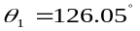，，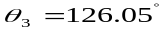游完全程。在水流速度是连续分布的情况下，运用微元思想，用极端法求出的范围，应用MATLAB软件编程搜索，当n=7时得到T=882.06秒。
关键词：竞渡;拉格朗日乘数法;离散化
1 问题的提出
“竞渡”是一项能增强人们体质，锻炼人们意志的体育竞赛活动.由于水情和水性的不可预测性，这种竞赛更富有挑战性和观赏性，所以得到越来越多人的关注和参与.作为一项竞赛活动，“竞渡”有其自身特点，除游泳选手自身素质外，水流和路线都直接影响竞赛成绩.因此，选手合理安排自己的行进路线是取得佳绩的重要问题.针对这个问题，在水流速度为恒定分布、离散分布和连续分布等情况下，我们提出了如何为选手选择最佳游泳路线的问题.
2 问题的分析
这是一个竞渡问题，是一个选择最佳行进路径问题.由于气候、水温、风力等客观因素可直接影响游泳者的成绩，为使问题简单化，我们可忽略这些客观因素影响，因此，这其实又是一个求时间最短的优化问题.
对于这个问题,我们只要求出游泳者与水流方向合适的夹角,问题就基本解决.利用物理运动学的知识，把游泳运动分成垂直于起点岸指向对岸和沿着水流两个方向分析.垂直方向游泳者游过的路程应与江面宽度相等，水流方向的路程应与起点和终点沿水流方向的距离相等.我们就这两个条件，追求游泳时间最少的目标，对不同的水流速度分布，由简单到复杂，层层深入，最终建立趋于实际条件的优化模型.
3 模型的假设
１．游泳者保持恒定速度游完全程，且没有人中途退出.
２．水流速度恒定，视江岸为两平行直线.
３．忽略涡流、气候、水温、风力等客观因素对渡江的影响.
４．假设江面有向导船、标识，可以随时间调整游泳者的方向，并忽略改方向的时间.
4 符号约定
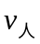 游泳者的游泳速度
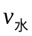 长江水流速度
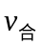 游泳者的速度与长江水流速度的矢量和
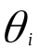 游泳者的速度与长江水流速度所成的角.
游泳者在第i区域所用的时间.
T 游泳者从起点到终点所需的总时间
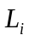 游泳者在I区域沿流水方向游过的路程,若是负的则表示沿逆水流向
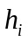 表示第i个区域的宽度
5 模型的建立与求解
5.１水流速恒定的模型
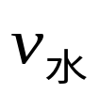
_{Y}
起点O

图1.1

x
A
B
以起点为原点，垂直于起点岸指向正对岸为y轴正向，水流方向为x轴正向建立坐标系，水流方向与游泳方向所成的角为，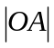为江面宽度, 为起点正对岸到终点的距离,如图1.1，则有
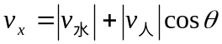

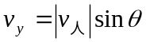
故有 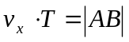
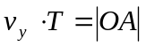
即 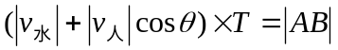 ……(1)
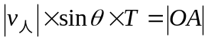 ……(2)
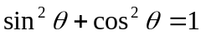 ……(3)
联立（１）（２）（３）式,并把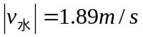,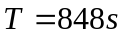,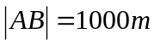,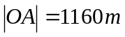代入可解得
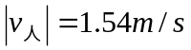
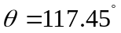
若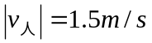,由于游泳者在水平和垂直方向前进中所用时间相等.
即 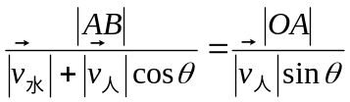
可解得 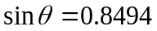
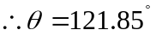
所用时间
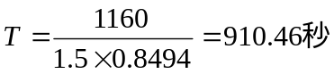
根据速度选择方向的一般模型,类似上述模型，设水流方向与合速度方向夹角为，水流反方向与游泳方向所成角如图1.2，则根据正弦定理和余弦定理可建立一般模型.

起点o

y

x
图1.2
A
终点B

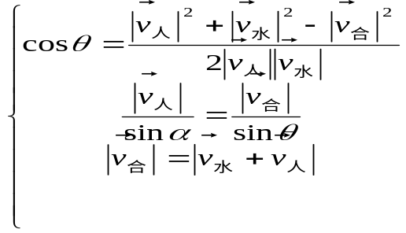
5.2 基于游泳者垂直于正对岸游的讨论
由图2.1知
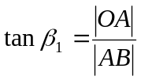
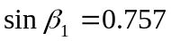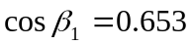
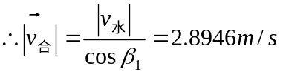
故其临界速度：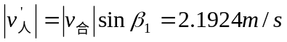
同理可求得图2.2的临界速度为
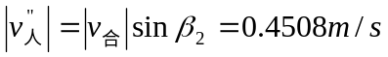
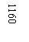
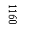
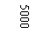
在2002年要想游到终点，游泳者在静水中的速度最少要2.1924 m/s，而1934年的只需0.4508 m/s.对游泳者来说，0.4508 m/s的速度容易实现， 2.1924 m/s的速度却很难达到，几乎不能达到（至2004年止，1500米自由泳世界纪录的平均速度才1.714m/s） . 故1934年和2002年能游到终点的人数的百分比差别如此之大.

1000
图2.1
O
A
B

4863.6
图2.2
O
A
B
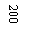
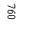
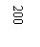
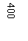
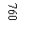
5.3水流速为离散分布的模型
把江面宽度分为三个区域，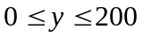为第一区域， 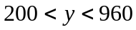为第二区域，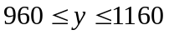为第三区域，各个区域对应的水流速分别为1.47m/s、2.11m/s和1.47m/s如图3.1所示.由于第一区域与第二区域水流速分布的类似性，可将第一、三区域合并为一个区域，称为第一区域.如图3.2所示.

终点B
第三区域
第二区域
第一区域

起点O
图3.1

第二区域
第一区域

起点O
图3.2
设第一区域内游泳方向与水流方向夹角为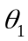，第二区域内的夹角为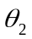，则可得出优化模型二

min 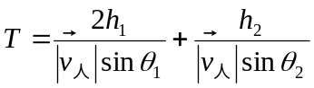

s.t. 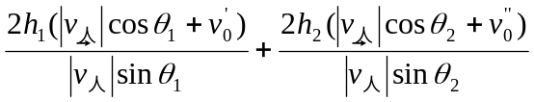
令 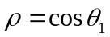 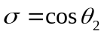 则模型可简化为
min 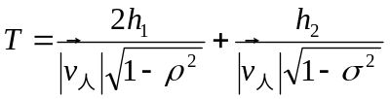

s.t. 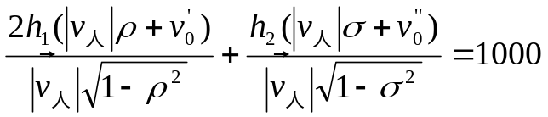 （*）
根据拉格朗日乘数法，作辅助函数
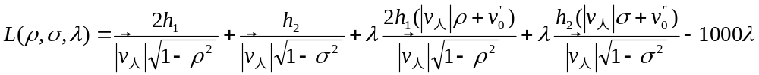
令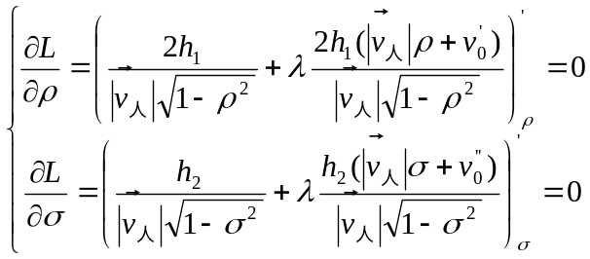
解得
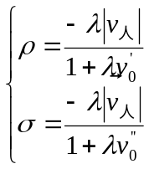
将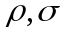，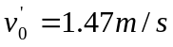，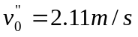，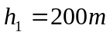，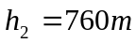， 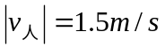代入（*）式解得 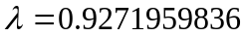

所以 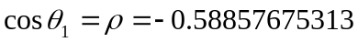 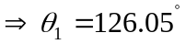
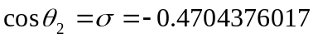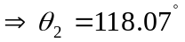
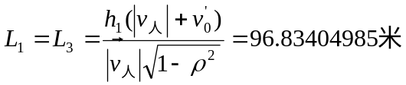， 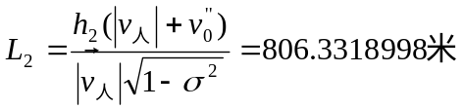
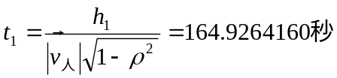
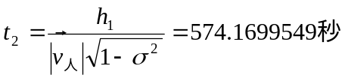
游完全程所用的时间 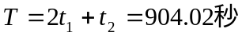
96.8米
终点B
96.8米
806.3米
水流向
起点O
图3.3
A
B
因此游泳者的实际路线图如图3.3,
5.4 在流水速度连续分布条件下,用离散化方法建立模型三
把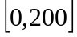等分为n-1等份，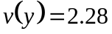为第n份，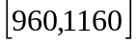也等分为n-1等份.因此从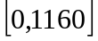共有2n-1份.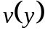的每个小区间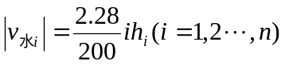近似代替，在解题过程中，为了更合理些，我们取每个小区间的中点处的流水速作为该区间的水流速度即:
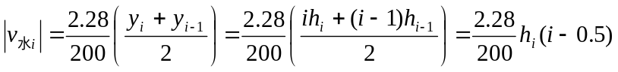
由于第一区域与第三区域的类似性，我们把与两区间综合考虑，则有下列模型
min 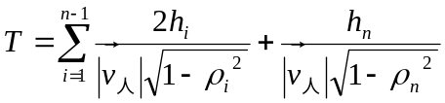

s.t. 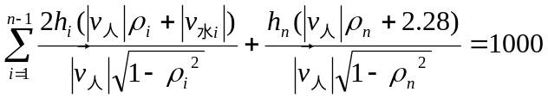
（其中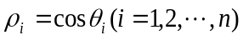,表示每个小区间的宽度为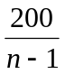，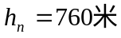）
用类似模型二的方法，据拉格朗日乘数法，作辅助函数
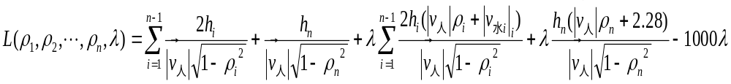
令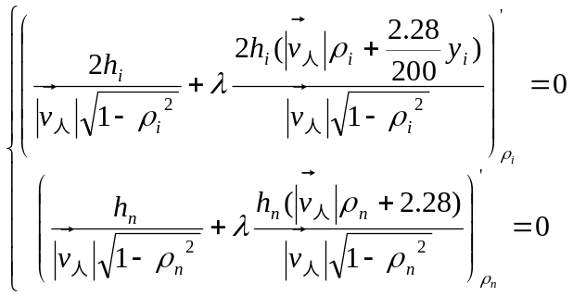
解得
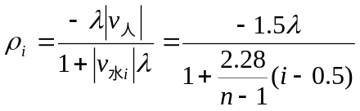 (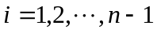) 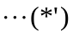
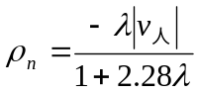
在求解时，我们采用了搜索的办法，根据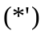式并利用极端法（即取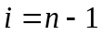和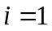），又根据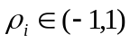可得
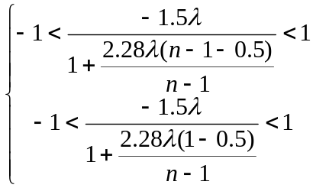
随着n的增大，的取值范围是减小的.故我们取n=2，求得其范围在
（-0.38，2.8）之间.在这个范围对不同的n进行搜索，求得不同总时间T、夹角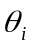和沿水流方向游过的路程（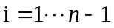）,得到结果如下两个表（n=2~7）,程序见附录.

n的值 | （米）  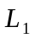 | 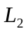 | 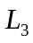 | 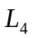 | 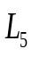 | 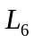 | 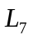 | 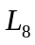 | 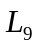 | 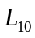 | 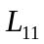 | 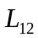 | 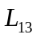
2 | 38.572 | 922.95 | 38.572 | - | - | - | - | - | - | - | - | - | -
3 | -43.71 | 76.953 | 933.6 | 76.953 | -43.71 | - | - | - | - | - | - | - | -
4 | -47.79 | 17.632 | 62.11 | 936.14 | 62.11 | 17.632 | -47.79 | - | - | - | - | - | -
5 | -44.36 | -1.341 | 26.666 | 50.49 | 937.17 | 50.49 | 26.666 | -1.341 | -44.36 | - | - | - | -
6 | -40.24 | -9.018 | 10.873 | 27.326 | 42.236 | 937.68 | 42.236 | 27.326 | 10.873 | -9.018 | -40.24 | - | -
7 | -36.47 | -12.45 | 2.7313 | 15.03 | 25.99 | 36.211 | 937.98 | 36.211 | 25.99 | 15.03 | 2.7313 | -12.45 | -36.47
当n=7时（即把第一区域分成6等份），游泳者应选择的最佳路线如下图：

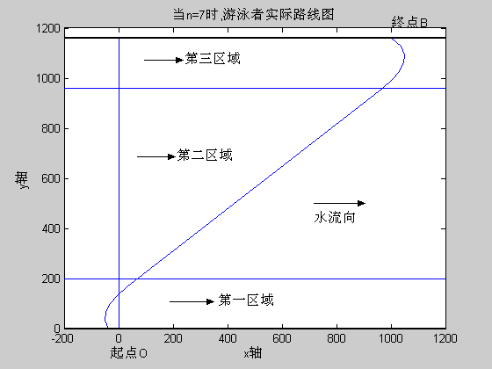
n的值 | 总时间T(秒) | 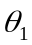 | 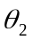 | 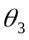 | 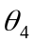 | 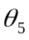 | 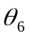 | 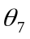 | 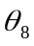 | 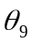 | 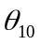 | 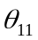 | 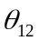 | 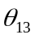
2 | 892.41 | 127.35 | 114.53 | 127.35 | - | - | - | - | - | - | - | - | - | -
3 | 884.65 | 133.99 | 117.04 | 112.81 | 117.04 | 133.99 | - | - | - | - | - | - | - | -
4 | 883.09 | 137.52 | 122.47 | 114.96 | 112.41 | 114.96 | 122.47 | 137.52 | - | - | - | - | - | -
5 | 882.48 | 139.75 | 126.27 | 118.88 | 114.09 | 112.26 | 114.09 | 118.88 | 126.27 | 139.75 | - | - | - | -
6 | 882.23 | 141.32 | 129.12 | 121.96 | 117.13 | 113.61 | 112.18 | 113.61 | 117.13 | 121.96 | 129.12 | 141.32 | - | -
7 | 882.06 | 142.48 | 131.33 | 124.46 | 119.66 | 116.09 | 113.31 | 112.13 | 113.31 | 116.09 | 119.66 | 124.46 | 131.33 | 142.48

6 模型的推广与应用
由于模型一的简单性，避免不了很多的重复操作，但还是较好地解决了问题.模型三的优化模型适用于一般情况，尤其对确定摆渡，轮渡的横渡方向和路线有重要作用.此外 ，我们的模型还可应用于分析航海、航空运输等问题.
参考文献：
[1].马文蔚.改编. 物理学(上册) 北京.高等教育出版社[M].2003.3
[2].飞思科技产品研发中心编著. MATLAB6.5辅助优化计算与设计.北京.电子工业出版社[M].2003.1
[3].王沫然编著.MATLAB6.0与科学计算.北京.电子工业出版社[M].2003.1
附录：(略)

